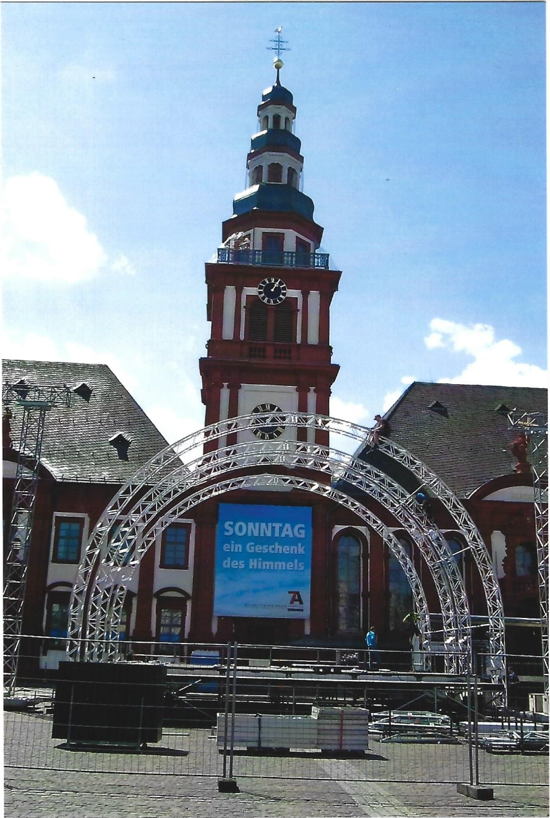
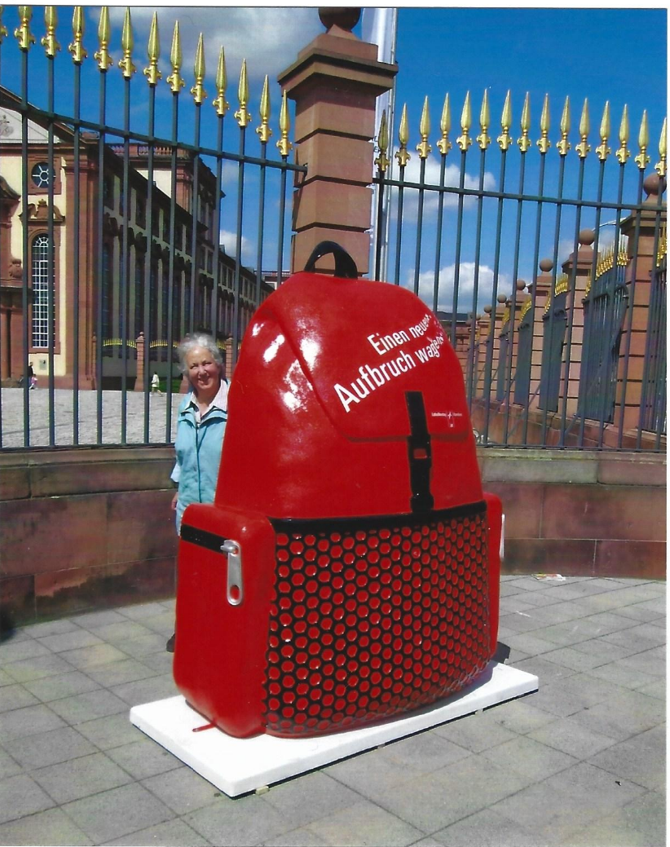
Impressionen von den Vorbereitungen auf den 98. Katholikentag 2012 in Mannheim

